辽宁开放大学成人高等教育2023-2024学年度第二学期期末考试《工程数学》复习题

考试科目:《工程数学》

一 单选题
1. 设 为 （≥2）阶方阵，则必有（D ）。

A.
B.
C.
D.
2. 向单位圆 内随机地投下3点，则这3点恰有2点落在第一象限内的概率为（C ）。
A.
B.
C.
D.
3. 已知 的分布函数为 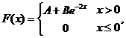 则（A ）

A.
B.
C.
D.
4. 向量组 的最大无关组是(C )。

A.
B.
C.
D.
5. 行列式方程 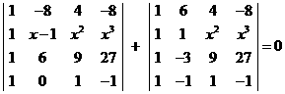 的根为（A ）。

A.
B.
C.
D.
6. 设A、B 是两个事件，则下列等式中（A）是不正确的。

A. 当A与B互斥时，P（AB）=P（A）P（B）
B. P（AB）=P（A）P（B|A）
C. 当A 与B 独立时 ，P（AB）=P（A）P（B）
D. 当A与B 互斥时，P（AB）=0
7. 当随机变量 的可能值充满区间（A），则 可以成为 的概率密度。

A. 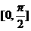
B. 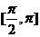
C.
D. 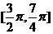
8. 设2阶方阵A的行列式为2，3阶方阵B的行列式为3，则 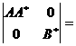 （C）。

A. 6
B. 108
C. 36
D. 12
9. 已知方阵 满足 ，则 (C)

A.
B. 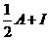
C. 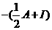
D.
10. 已知随机变量 只能取-1、0、1、2四个值，其相应的概率依次为c,2c,3c,4c则常数c为（A）。

A. 1/10
B. 10
C. 2
D. 0.

11. 已知方阵 满足 ，则 ( C)

A.
B.
C.
D.
12. 矩阵 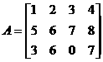 的秩为（D ）。

A. 0
B. 1
C. 2
D. 3
13. 设向量组 线性无关，则下列向量组中，线性无关的是（C ）。

A.
B.
C.
D.
14. 对任意两事件 和 ，有 （B ）。

A.
B.
C.
D.
15. 设 独立，且 ，则 （ A）。

A. 0.4
B. 0.3
C. 1.3
D. 0.2
16. 设向量组 线性无关，则 （B）。

A. 0
B. 1
C. 2
D. -1
17. 行列式 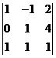 的全部代数余子式之和为(B)。

A.
B.
C.
D.
18. 设 均为 阶方阵，下列命题不正确的是(A)。

A.
B.
C.
D.
19. 设总体 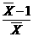 ，样本均值 ，要使总体均值 的水平为 的置信区间为[ -0.56， +0.56]，样本容量（观测次数）n必须等于（A）。

A. 49
B. 64
C. 81
D. 100
20. 的样本，则可以成为统计量的为（D）。

A.
B.
C.
D.

二 判断题
1. 已知三阶方阵 的各行元素之和都等于3, 则 有一个特征值为3。
（2 分）（ 对 ）
2. 。
（2 分）（ 对 ）
3. 某射击手三次射击中至少命中一次的概率为0.875，则这射手在一次射击中命中的概率为1/2。
（2 分）（ 对 ）
4. 简单随机样本 是指 独立且服从于相同的分布。
（2 分）（ 对 ）
5. 知3阶方阵 且 ，则 4。
（2 分）（ 对 ）
6. 已知 ， ， ，则 。
（2 分）（ 对 ）
7. 某射击手三次射击中至少命中一次的概率为0.875，则这射手在一次射击中命中的概率为1/2。
（2 分）（ 对 ）
8. 已知随机变量 ,则 1。
（2 分）（ 对 ）
9. 向量组 , , 必线性相关。
（2 分）（ 对 ）
10. 两矩阵可加减的充分必要条件为同维矩阵。
（2 分）（ 对 ）

11. 甲、乙两人独立地对同一目标各射击一次，其命中率分别为0.7和0.5。现已知目标被命中，则它是乙射中的概率为1/17。
（2 分）（ 错 ）
12. 设 为总体 的样本,若 服从于 则常数 =1/5, =1/25。
（2 分）（ 对 ）
13. 已知3阶矩阵A满足 =-4。
（2 分）（ 对 ）
14. 已知四阶方阵A的行列式中第一行为-1,0,1,2，他们的余子式分别为2,7,-2,-2,则A的行列式为-8。
（2 分）（错 ）
15. 袋中有4个黑球，3个白球，大小、形状相同;一次随机摸出4个球，其中恰有3个白球的概率为4/35。
（2 分）（对 ）
16. 已知3阶矩阵A满足 =-4。
（2 分）（对 ）
17. 将 按从小到大排列成
。
（2 分）（ 对 ）
18. 设 为总体 的样本,若 服从于 则常数 =1/5, =1/25。
（2 分）（ 对 ）
19. 已知四阶方阵A的行列式中第一行为-1,0,1,2，他们的余子式分别为2,7,-2,-2,则A的行列式为-8。
（2 分）（ 错 ）
20. 两个箱子，第一个箱子中有4个黑球，2个白球，第二个箱子中有3个黑球，3个白球。现随机取一个箱子，再从这个箱子中取一个球，若已知取出的是白球，则此球是从第二个箱子中取出的可能性大。
（2 分）（ 对 ）

三 计算题
1.据统计男性有5%是患色盲的，女性0.25%的是患色盲的，今从男女人数相等的人群中随机地挑选一人，恰好是色盲患者，问此人是男性的概率是多少？

1. 答案： 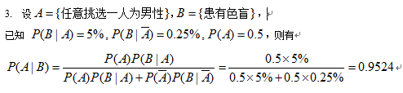

2.求指数衰减函数 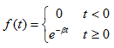 的Fourier变换及其积分表达式。

2. 答案： 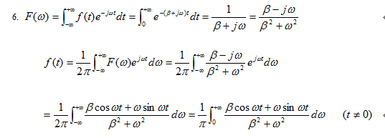

3. 用拉氏变换求解微分方程
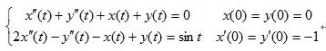

3. 答案： 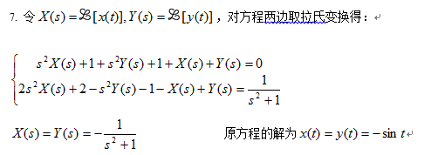

4.某厂生产一种型号的滚珠，其直径 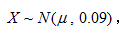 ，今从这批滚珠中随机地抽取了16个，测得直径（单位：mm）的样本平均值为4.35，求滚珠直径 的置信度为0.95的置信区间 ．

4. 答案： 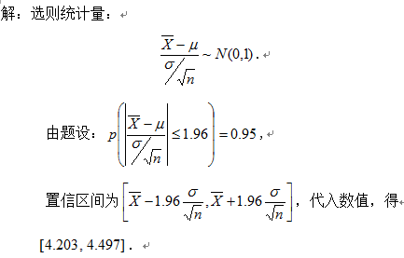

5.

5. 答案： 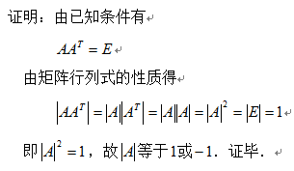

6.两台车床加工同样的零件，第一台废品率是1％，第二台废品率是2％，加工出来的零件放在一起。已知第一台加工的零件是第二台加工的零件的3倍,求任意取出的零件是合格品的概率．

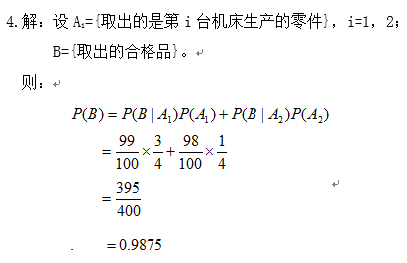

7.某厂生产一种型号的滚珠，其直径 ，今从这批滚珠中随机地抽取了16个，测得直径（单位：mm）的样本平均值为4.35，求滚珠直径 的置信度为0.95的置信区间 ．

8.

9.据统计男性有5%是患色盲的，女性0.25%的是患色盲的，今从男女人数相等的人群中随机地挑选一人，恰好是色盲患者，问此人是男性的概率是多少？

10. 线性方程组的增广矩阵为
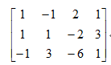
求此线性方程组的全部解。
